(19) KG (11) 239 (13) U
(51) D03D 29/00 (2018.01)

ГОСУДАРСТВЕННАЯ СЛУЖБА ИНТЕЛЛЕКТУАЛЬНОЙ СОБСТВЕННОСТИ и инноваций при Правительстве КЫРГЫЗСКОЙ РЕСПУБЛИКИ

(12) ОПИСАНИЕ ПОЛЕЗНОЙ МОДЕЛИ к патенту Кыргызской Республики под ответственность заявителя

(21) 20170017.2
(22) 11.10.2017
(46) 31.05.2018, № 5 бюл.
(76) Байтыманова Ж. С.; Жээнчороева А. М.; Жээнчороева Э. М. (KG)
(56) https://www.open.kg/about-kyrgyzstan/ art/arts-and-crafts/2558-kyrgyzskiy-tkackiy-stanok.html
(54) “Быйтыман” колго өрмөк согуу станогу
(57) Пайдалуу модель өрмөк согуу ишкердигине таандык, атап айтканда кол өнөрчүлүгү менен таар согууга тиешелүү.
Пайдалуу моделдин коюлган маселеси - өрмөк согуунун шарттарын жакшыртуу, убакытты үнөмдөө, өрмөктүү куруу жана иштөө аянтчасын кичирейтүү.
Бул маселе “Быйтыман” өрмөк согуунун станогунда чечилет, күзүк, кылычты камтып, мында кошумча негизи эки параллель түтүккө эки жактан тик турган тирөөчтөр орнотулат, тирөөчтөргө баш жагынан эриш жипти түргөн, экинчи жагынан даяр таарды түргөн барабандар сабы менен орнотулат, станоктун үчтөн бир бөлүгүнө биринчи барабанга жакын адыргы тактай тирөөчтөргө орнотулат, негиз болгон түтүктүн ичинен эки жагынан тең зым өткөрүлүп, сап аркылуу адыргынын астынан орнотулган тепки кыймылга келет, тепки ары-бери жылганда адыргы тактай өйдө-ылдый кыймылга келет, эриш жип адыргынын көзөнөктөрүнөн өткөзүлөт, мында ургаачы эриш жип көзөнөктөн, эркек эриш жип оюкчадан өтөт.

(19) KG (11) 239 (46) 31.05.2018
Артыкчылыгы: ыңгайлуу шарт, иштөө жана куруу аянтчасы кичирейет, өрмөк согуу убактысы азаят, эриш жиптер чачышпай кармалып турат.
1 ф. к. п., 2 фиг.

Пайдалуу модель өрмөк согуу ишмердигине таандык, атап айтканда кол өнөрү менен таар согууга тиешелүү.
Өрмөк - таар, боз үйдүн боолорун, шал-ча (панно) жана турмуш-тиричиликке керек-түү буюмдарды колго токуунун жөнөкөй шайманы-станогу.
Өрмөкчүлүк - кылымдан-кылымга, муун- дан-муундарга өткөрүлүп, улам өркүндөтү-лүп, көркөмдөлүп өсүп келе жаткан кыргыз элинин улуттук искусствосу.
Бүгүнкү күндө кыргыз элинин көркөм кол өнөрчүлүгүнөн жаралган улуттук буюм-дарга кызыгуучулар абдан көбөйдү, анын ичинен өрмөк өнөрүнө кызыгуулар дагы абдан көп.
Кийинки кездерде өрмөктөн согулган заманбап буюмдар пайда болууда, алар: өрмөктөн токулган шалчалар-паннолор коом-дук, маданий имараттардын, үйлөрдүн ички жасалгалоо-дизайнында, аялдардын кол сум-каларын, телефон, көз айнек, акча, косметика жана башка буюмдарды салып алууга ылайыктуу чакан капчыктарды жасалгалоого кеңири колдонулууда. Акыркы кездерде улуттук кийимдерди жасалгалоодо, жана аялдардын аксессуарларында дагы өрмөк-чүлүк кеңири колдонулууда.
Бул заманбап буюмдарга суроо-талап күндөн-күнгө өсүп, өлкөбүздүн ички базары-нан чыгып, чет мамлекеттердин рыногуна кеңири жайылтылууда.
Бул буюмдарга суроо-талаптар көбөй-гөнү менен өрмөк токуунун ыкмасы эчен кылымдан бери кыргыз аялдары колдонуп келген жөнөкөй ыкма менен токулуп келет. Кадимки колдонуп жүргөн өрмөктүн жаб-дылышы жана аны өрмөк согуу ишине даярдоо процесси, башкача айтканда өрмөктү куруу жөнүндө айтсак:
1. Өрмөктүн эриш жана аркак жиптери ийрилип даярдалат жана ар түрдүү боёкторго боёлот.
2. Согулчу буюмдун өлчөмүнө ылайык-тап, ар кайсы жерге казыктар жана өрмөктүн күзүгү менен жандооч таягы жерге кагылат Өрмөктүн биринчи эриш жиби күзүктүн жандоочуна бош чалынат да эриш жиптин калган бөлүгү казыктарга чалынып келип, эриштин экинчи жиби күзүккө чалынып байланат да жиптин калган бөлүгү казыктарга чалынып келет. Үчүнчү эриш жип күзүктүн жандоочуна бош илинет, төртүнчү эриш жип күзүккө чалынып байланат. Ушундай жол менен кийинки жиптер байланат. Эриш жиптердин саны 300гө жана узундугу 30 метрге жетиши мүмкүн. Ошончо жиптин ар бирин 30 метр аралыкка чуркап илип келип, күзүк таякчага жогорудагыдай ыкмада бекитилет. Согулчу таардын энине жараша, эриш жиптин саны болот: таар эндүү болсо, жиптердин саны көп болот. Эриш жиптердин бош калтырылганы - эркек эриш жип, күзүккө байланган эриш жип - ургаачысы деп аталат.
3. Өрмөктү согуу ишине даярдоо: өр-мөктүн ушул эки жиби өзүнчө бөлүнүп калат, аларды ирети менен ар кайсы жеринен эки бөлүп, байлап чыгат. Андан кийин күзүк таяктын эки учуна чылбыр жип байланып, анын учтары бириктирилген үч мамы аскыга илинет. Өрмөктүн эриш жиптери эки казыкка кере бекем байланат, өрмөктү согуу күзүк таякчанын жанынан башталат.
4. Өрмөктү согуу өрмөктүн эриш жип-теринин кайчылашына аркак жипти өткөзүп, өрмөктүн кылычы менен 2-3 жолу соккулап, андан ары ошол эле кайталанат. Өрмөктүн эркек жана ургаачы жиптеринин кайчылашын иретке келтиргенин адыргы тактайча аткарат. Адыргынын эки учунда 60-70 см зым болот. Ал зым менен өрмөкчү адыргыны ары-бери жылдырып, эриш жиптердин кайчылашын иретке келтирип турат. Өрмөктүн кылычы катуу жыгачтан кадимки кылычтын форма-сында жасалат.
Кыргыздар илгертен пайдаланган өр-мөктүн түзүлүшү эриш жипти керген казык-тан, эриш жиптерди бириндетип турган күйөө жыгачтан, күзүктөн, күзүктү көтөрүп турган аскыдан, кылычтан жана даяр таарды бай-лоочу казыктан турат (https://www.open.kg/ about-kyrgyzstan/art/arts-and-crafts/2558-kyrgyzskiy-tkackiy-stanok.html).
Бирок өрмөктү курууда ар бир эриш жипти күзүккө бирден байлайт, жиптердин узундугуна жараша ошончо аралыка казыктар кагылат, өрмөктү курганга көп убакыт кетет. Өрмөктү согууда эки казыкка эриш жиптер керилип байланат, көп аянтча керек.
Пайдалуу моделдин коюлган маселеси - өрмөк согуунун шарттарын жакшыртуу, убакытты үнөмдөө, өрмөктүү куруу жана иштөө аянтчасын кичирейтүү.
Бул маселе өрмөк согуунун “Быйтыман” станогунда чечилет, ал күзүк, кылычты камтып, мында кошумча негизи эки параллель түтүкө эки жактан тик турган тирөөчтөр орнотулат, тирөөчтөргө баш жагынан эриш жипти түргөн, экинчи жагынан даяр таарды түргөн барабандар сабы менен орнотулат, станоктун үчтөн бир бөлүгүнө биринчи барабанга жакын адыргы тактай тирөөчтөргө орнотулат, негиз болгон түтүктүн ичинен эки жагынан тең зым өткөрүлүп, сап аркылуу адыргынын астынан орнотулган тепки кыймылга келет, тепки ары бери жылганда адыргы тактай өйдө ылдый кыймылга келет, эриш жип адыргынын көзөнөктөрүнөн өткөрүлөт, мында ургаачы эриш жип көзөнөктөн, эркек эриш жип оюкчадан өтөт.
“Быйтыман” станок темир түтүк жана башка темир материалдардан жасалат. Станок үч бөлүктөн турат: биринчи өрмөктүн эриш жиптери түрүлө турган барабан, экинчи өрмөктүн эриш жиптери өткөрүлгөн адыргы тактайча текстолиттен жасалган, үчүнчү даяр болгон өрмөктүн бөлүгү түрүлө турган барабан, булар төрт бурчтуу каркас, темир таянычтарга бекүү менен өрнөктүн негизи болгон темир түтүктөргө бекитилет.
Станоктун түзүлүшү фиг. 1 жана фиг. 2 түшүндүрүлөт, мында: 1 - эриш жипти түргөн барабан; 2 - эриш жипти түргөн барабандын сабы; 3 - адыргы тактайча (текстолит); 4 - эриш жиптер; 5 - тепки, адыргыны өйдө-ылдый жылдыргыч; 6 - кылыч; 7 - даяр таарды түргөн барабан; 8 - даяр таарды түргөн барабандын сабы; 9 - тепкини кыймылга келтирген зымдын сабы; 10 - тепкини сап менен кошкон зым; 11 - станоктун негизи; 12 - өрмөктүн эриш жибинин ургаачысы өтө турган көзөнөк; 13 - өрмөктүн эриш жибинин эркеги өтө турган оюкча.
Негизи 11 эки параллель түтүктөргө эки жактан тик турган тирөөчтөр орнотулат, тирөөчтөргө баш жагынан эриш жипти түргөн барабан 1 сабы 2, экинчи жагынан даяр таарды түргөн барабан 7 сабы 8 менен орнотулат.
Станоктун үчтөн бир бөлүгүнө биринчи барабанга жакын адыргы тактай 3 тирөөчтөргө орнотулат. Адыргы 3 жана даяр таарды түргөн барабан 7 ортосунан эриш жиптердин кайчылашына кылыч 6 өткөрүлөт. Кылыч 6 аркылуу таар согулат.
Негиз болгон түтүктүн ичинен эки жагынан тең зым 10 өткөрүлүп, сап 9 аркылуу тепки 5 кыймылга келет. Тепки 5 адыргынын 3 астынан орнотулат, тепки 5 ары-бери жылганда адыргы тактай 3 өйдө-ылдый кыймылга келет. Эриш жип 4 адыргынын көзөнөктөрүнөн өткөрүлөт, мында ургаачы эриш жип көзөнөктөн 12, эркек эриш жип оюкчадан 13 өтөт.
Станокту өрмөк согууга даярдоо:
Станоктун экинчи жана үчүнчү бөлүгүнүн ортосуна эки жагынан тең бир метр труба кошулат. Бул труба кошулгандан кийин станоктун жалпы узундугу 2 метр 40 см болуп калат. Адыргы тактайды өйдө-ылдый кыймылга келтире турган тепкиге түтүктүн ичиндеги зымдар жана зымдарды ары-бери жылдыруучу сап бекитилет.
Өрмөктү куруу ишине даярдоо:
Өрмөктү куруу биринчи адыргы так-тайдан башталат, адыргы тактайча - 55 см х 40 см өлчөмүндөгү текстолит, анын бетине радиусу 2 см болгон тегерек көзөнөк жана 4 см х 20 см өлчөмүндөгү узунунан кеткен оюкча, текстолиттин так ортосуна биринчи тегерек, экинчи узунан кеткен оюкча, анан тегерек, анан оюкча болуп ирээти менен кете берет. Оюкчалардын саны ар кандай болу- шу мүмкүн. Өрмөктүн эриш жиптеринин ургаачысын адыргынын тегерек көзөнөгүнөн, ал эми узунан кеткен оюкчага өрнөктүн эркек жибин өткөрөбүз. Ушул ирээтте өрмөккө канча жип керек болсо ошончону ирети менен оюкчалардан өткөрүп алабыз. Бул эриш жип-терди биринчи барабанга түрө баштайбыз, өрнөккө талап кылынган узундукта эриш жиптер бир эле убакта, биринчи барабанга баардыгы түрүлөт. Эриш жиптердин экинчи учу арткы барабанга бекитилет. Экинчи барабандан баштап, өрмөктү согуу башталат. Согуу үчүн өрмөктүн кадимки эле кылычы колдонулат. Адыргы тактай - текстолит эски өрмөктүн көзөнөгүнүн жана адыргысынын милдетин аткарат, ал эми биринчи бара-бандагы тишчелер күйөө жыгачтын милдетин аткарат, алар эриш жиптерди бириндетип, тарап берип турат.
“Быйтыман” станогунун эски станоктон артыкчылыгы:
Жаңы станокто өрмөктү курууга жана иштетүүгө 3,8 чарчы метр аянтча талап кылынат, ал эми эски станокту курууга 36 чарчы метр аны иштетүүгө жок дегенде 5 чарчы метр аянтча талап кылынат.
Эски станокто 300 эриш жиптүү 30 метр өрмөк куруу үчүн 12 саат убакыт кетет. Жаны станокто ушундай өлчөмдөгү өрмөктү 3-4 саатта куруп бүтсө болот.
Эски станокту үйдүн ичине курууга мүмкүн эмес, себеби, өрмөктүн эриш жипте-рин жерге кагылган казыктарга кере байлаш керек. Жаны станокто эриш жиптер станоктун өзүнө кере байланат. Бул станокту үйдүн ичине да, эшикке да курса болот.
Эски станокто өрмөктүн согулуп бүт-көн бөлүгүн жыйып, байлап, өрмөктүн токула элек бөлүгүн токуу ишине даярдоо көп түйшүктү жаратат. Аларды казыктан чечип, кайра кере байлап, чачышкан жиптердин чачышын жандырып ж. б. Жаңы станокто со-гулуп бүткөн таардын бөлүгүн арткы бара-банга түрөт, согула элек жиптердин бөлүгүн алдыңкы барабандан бошотуп берет.
Эски станокто эриш жиптер көп чачы-шат, аны жандырыш үчүн көп убакыт талап кылынат, жаны станоктун алдынкы бараба-нынын тиштери өрмөктү куруп жана согуп жатканда тарап, жиптерди чачыштырбай кар-мап турат.

Формула полезной модели
“Быйтыман” колго өрмөк согуу станогу күзүктү, кылычты камтып, мунусу менен айырмаланат: кошумча негизи эки параллель түтүккө эки жактан тик турган тирөөчтөр орнотулат, тирөөчтөргө баш жагынан эриш жипти түргөн, экинчи жагынан даяр таарды түргөн барабандар сабы менен орнотулат, станоктун үчтөн бир бөлүгүнө биринчи барабанга жакын адыргы тактай тирөөчтөр орнотулат, негизи болгон түтүктүн ичинен эки жагынан тең зым өткөрүлүп, сап аркылуу адыргынын астынан орнотулган тепки кыймылга келет, тепки ары-бери жылганда адыргы тактай өйдө-ылдый кыймылга келет, эриш жип адыргынын көзөнөктөрүнөн өткөрүлөт, мында ургаачы эриш жип көзөнөктөн, эркек эриш жип оюкчадан өтөт.

“Быйтыман” колго өрмөк согуу станогу

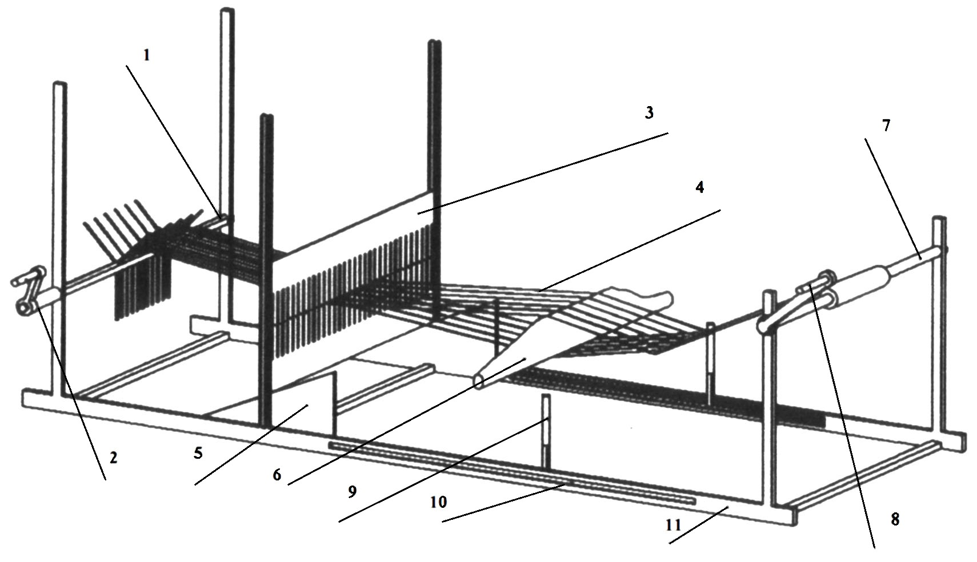

1-фиг.

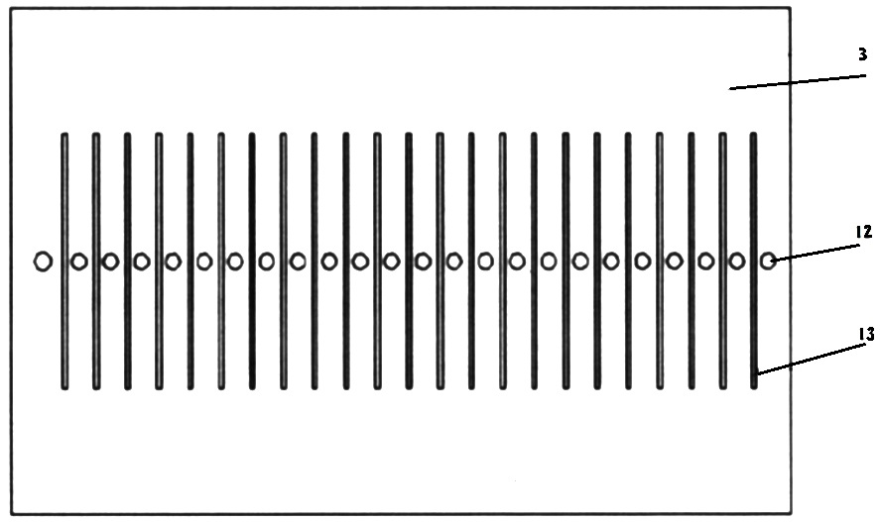

2-фиг.

Расмий басылмаларды даярдоо бөлүмү тарабынан чыгарылган

Выпущено отделом подготовки материалов
______________________________________________________________________________________________________
Государственная служба интеллектуальной собственности и инноваций при Правительстве Кыргызской Республики,
1
720021, г. Бишкек, ул. Московская, 62, тел.: (312) 68 08 19, 68 16 41; факс: (312) 68 17 03

